Статусы квитирования.
Запрос и обработка статусов квитирования.

В режимах «Извещения о начислениях (администратор начислений)» и «Извещения о приеме к исполнению распоряжений» есть графы: «Статус квитирования с платежами в ГИС ГМП» и «Сквитировано» (соответственно).
Оглавление
1.Режим «Извещения о начислениях (администратор начислений)» 3
1.1. Статусы квитирования начислений: 3
2. Режим «Извещения о приеме к исполнению распоряжений» 4
2.1.Статусы квитирования платежей: 4
3. Запрос статусов квитирования. 6
3.1.Режим «Извещения о начислениях (администратор начислений)» 6
3.2. Режим «Извещения о приеме распоряжений (администратор начислений)» 8
Вариант 1. Платежи выгружены с УИН. 8
Вариант 2. Платежи выгружены с одинаковыми УИН 11
Вариант 3. Платежи выгружены с УИН, но без идентификатора плательщика, извещения о начислении с данными УИНами не найдены 12
Вариант 4. Несколько платежей выгружены с одинаковым УИН 13
Вариант 5. Платеж выгружен с УИН, идентификатором плательщика, извещение о начислении с данным УИН «сквитировано с отсутствующим платежом» 14
4. Остатки задолженности по начислению. 16
4.1. Режим «Извещения о начислении (администратор начислений)» 16
4.2. Режим «Квитанции в ГИС ГМП» 16
4.2.1. Баланс равен «0» 16
4.2.2 Баланс не равен «0» 16
а) в графе «Баланс» сумма больше «0» бывает в случае 17
в) в графе «Баланс» сумма меньше «0» (выделена «красным цветом») 18

1.Режим «Извещения о начислениях (администратор начислений)»
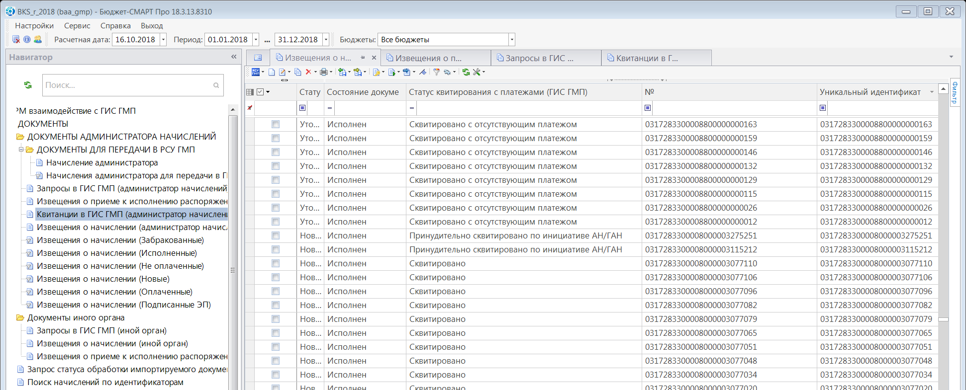

1.1. Статусы квитирования начислений:
– сквитировано (полностью совпали все параметры квитирования). Статус устанавливается в результате автоматического квитирования, т.е плательщик указал в платежном поручении УИН, который был указан в предначисленном начислении, платежное поручение (ПП) было выгружено банком в ГИС ГМП с УИН. Автоматическое квитирование происходит и в случае, если заявление на оказание услуги формируется в Личном кабинете на Портале Госуслуг. Извещение о начислении автоматически формируется с УИН на ЕПГУ (Единый портал Госуслуг) и выгружается в ГИС ГМП. Оплату заказчик может проводить, как из Личного кабинета, так и через банк, и в этом случае квитирование происходит автоматически;
– предварительно сквитировано (не совпал хотя бы один из параметров квитирования, за исключением УИН). Статус устанавливается в результате автоматического квитирования. В этом случае также плательщик указал в платежном поручении УИН, который был указан в предначисленном начислении, ПП было выгружено банком в ГИС ГМП с УИН, но, например, не указан идентификатор плательщика, КБК, ОКТМО или неправильно указана сумма. Это может быть и в случае оформления услуги через Портал Госуслуг, а оплата через банк с неправильным указанием реквизитов платежа, кроме УИН, если через ЕПГУ, то все реквизиты выгружаются в соответствии с реквизитами, указанными в извещении о начислении.
– не сквитировано (не был получен ни один платеж, соответствующий начислению);
– сквитировано с отсутствующим платежом. Статус устанавливается в результате обработки запроса на квитирование начисления с отсутствующим в ГИС ГМП платежом, т.е. при формировании квитанции вручную раздел квитанции «Платеж» не был заполнен;
– принудительно сквитировано по инициативе АН/ГАН с платежом. Статус устанавливается в результате выполнения принудительного квитирования извещения о начислении с извещениями о приеме к исполнению распоряжений по инициативе АН/ГАН.

2. Режим «Извещения о приеме к исполнению распоряжений»
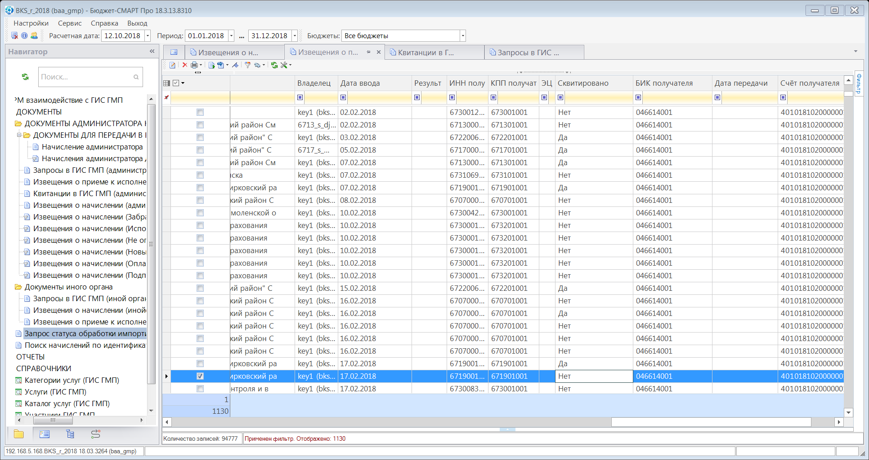

2.1.Статусы квитирования платежей:
- «да». В этом случае в РСУ ГМП присутствует и извещение о начислении, и привязанная к платежу и начислению квитанция;
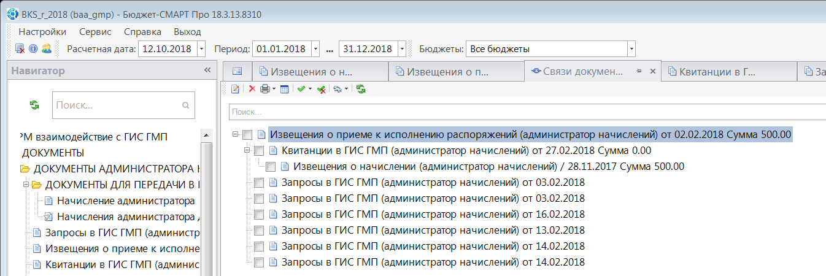
- «нет», т.е. в РСУ ГМП отсутствует квитанция, к которой привязан данный платеж. Это может быть в следующих случаях:
- начисление сквитировано с отсутствующим платежом;
- начисление не скитировано, т.е не создана квитанция, и к начислению не привязан платеж;
- не создано по этой услуге ни извещения о начислении, ни квитанции.
К сведению, в случае если извещение о начислении и квитанция создаются одновременно по алгоритму «авансовый платеж», т.е. из платежа в режиме «Извещения о приеме к исполнению распоряжений» через кнопку «Формирование начислений», то в графе «Сквитировано» в этом режиме статус квитирования платежа сразу устанавливается «да», вне зависимости переданы ли в ГИС ГМП сформированные начисления и квитанции или нет. Значение «да» в режиме «Извещения о приеме к исполнению распоряжений» говорит о том, что к платежу привязаны начисления и квитанция в любом состоянии («новое», «забраковано», «отправлено», «исполнен»).
-«услуга предоставлена», т.е. к платежу привязана только квитанция:
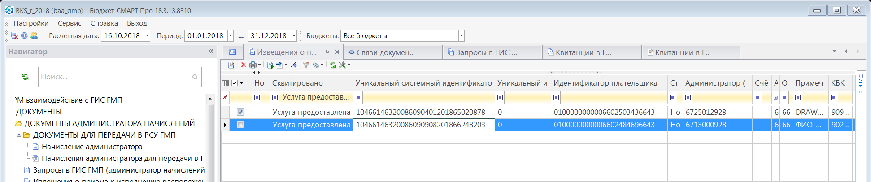
Связи:
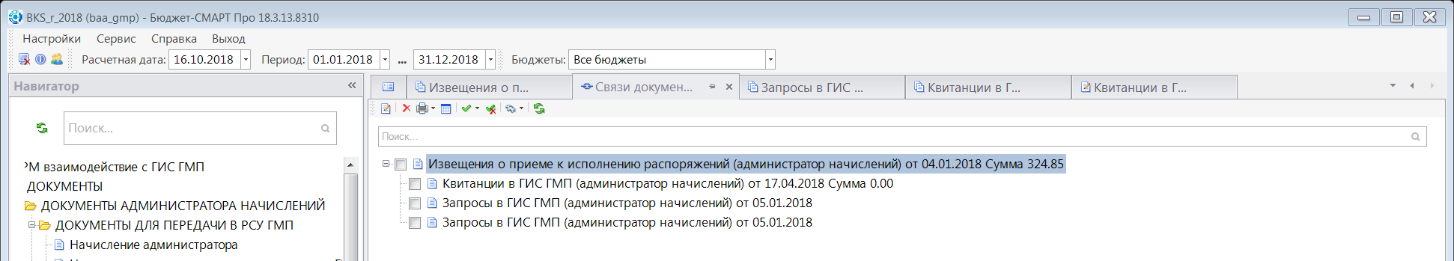

3. Запрос статусов квитирования.
Рекомендуется из режима «Запрос в ГИС ГМП (администратор начислений)», тип запрашиваемых данных «Результаты квитирования», в зависимости от количества платежей ежедневно/еженедельно/за месяц или по факту поступления платежей. В этом случае результаты квитирования выгружаются в режим «Извещения о приеме к исполнению распоряжений (АН)», в случае автоматического квитирования платежа в ГИС ГМП в режим «Квитанции в ГИС ГМП» выгружается квитанция в состоянии «Импортирован».
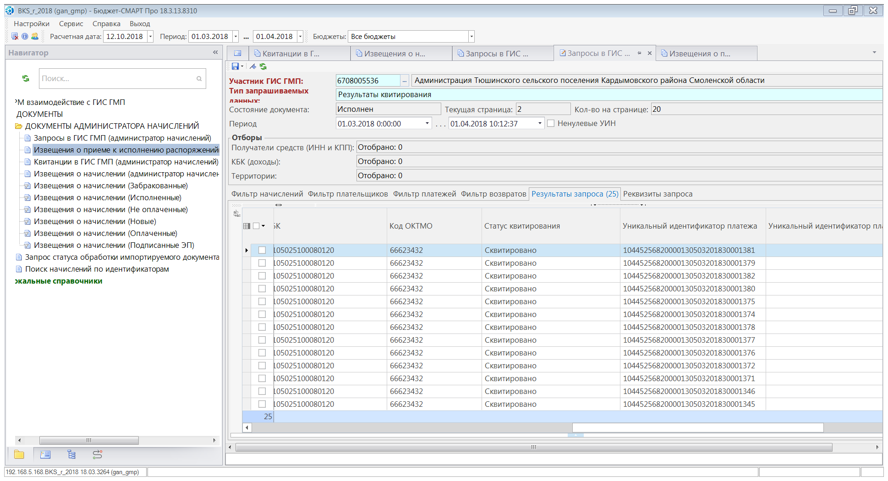
Запрос результатов квитирования можно делать за период, по УИН, УИП, ИП, указывая в соответствующих фильтрах запроса нужные данные.
При создании запроса на выгрузку платежей по идентификатору плательщика необходимо в «Тип запрашиваемых данных» выбирать «Не сквитированные извещения о приеме к исполнению распоряжений»
При формировании запроса за период рекомендуется устанавливать период 1 день. При запросе выгрузки за большой период запрос бракуется, код ошибки: «Код: "888" Текст: Запрошено слишком большое количество объектов».

3.1.Режим «Извещения о начислениях (администратор начислений)»

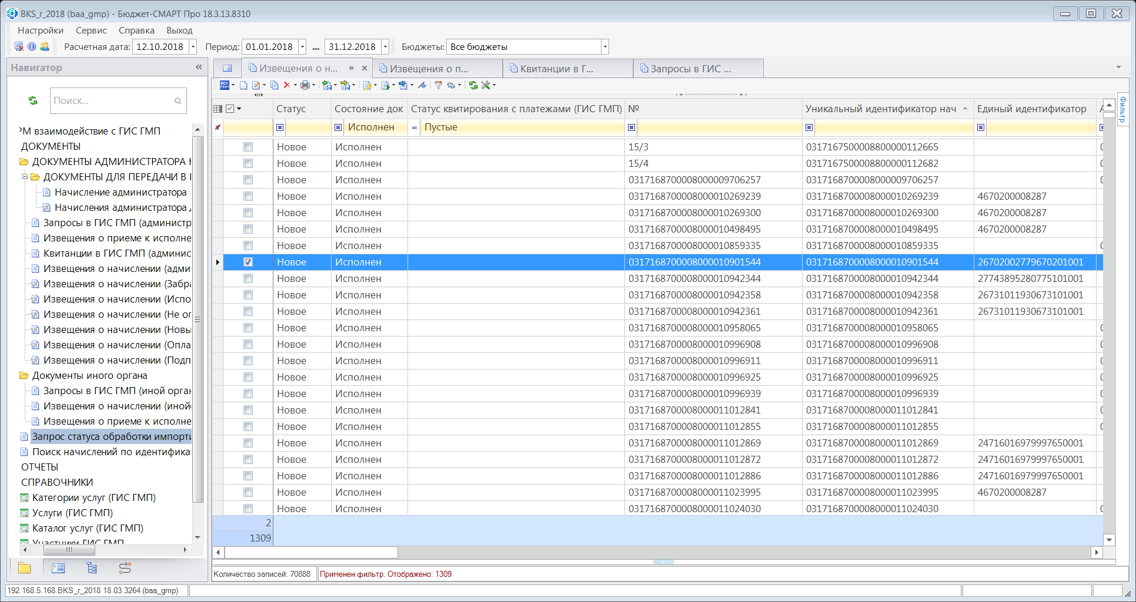
Извещения о начислении в состоянии «Исполнен». Открыв «Связи документа» видим, что к начислению привязаны и квитанция и платеж, 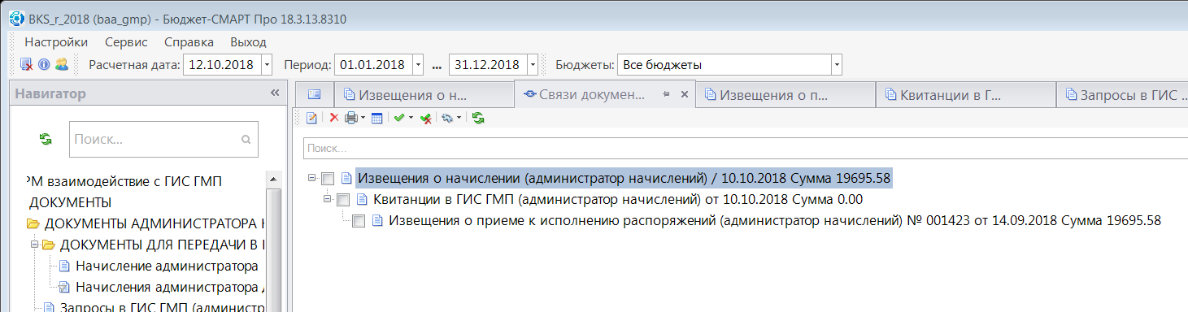
нужно запросить статус квитирования этого начисления, через кнопку
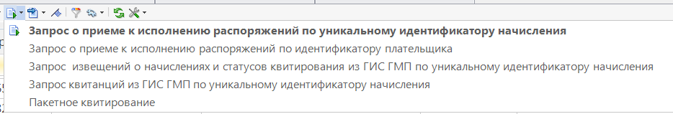
После нажатия кнопки выходит сообщение:
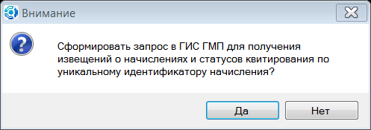нажимаем «да»,

Запрос переходит в режим «Запросы в ГИС ГМП». Необходимо перейти в режим «Запросы в ГИС ГМП» и передать сформированный запрос запрос в ГИС ГМП по кнопке «Передача»

Ответ :
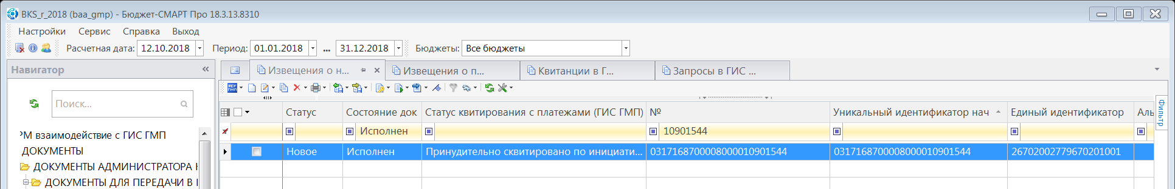
К сведению: Графа «Статус квитирования с платежами (ГИС ГМП)» в режиме «Извещения о начислениях (администратор начислений)» заполняется только через запросы в ГИС ГМП о статусах квитирования или из данного режима, или из режима «Запросы в ГИС ГМП».
Запросы в ГИС ГМП:
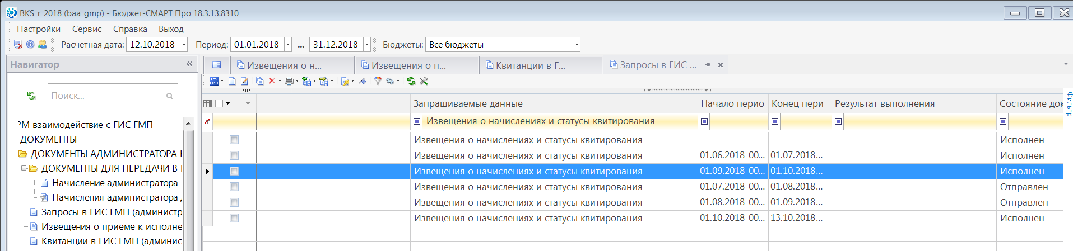
Для того, чтобы увидеть ответ ГИС ГМП на запрос (состояние запроса «Исполнен»), необходимо открыть запрос, зайти в раздел «результаты запроса», в котором будут указаны реквизиты по запрашиваемым данным.
Ответ на запрос:
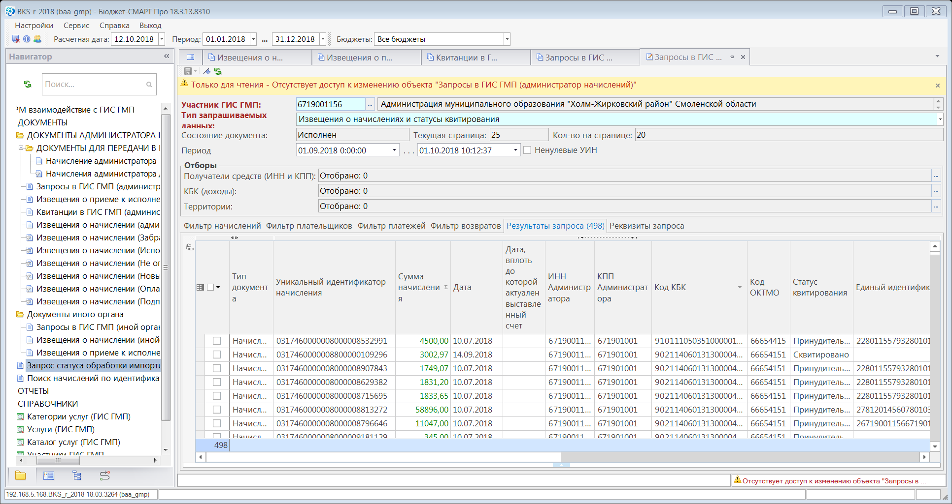

3.2. Режим «Извещения о приеме распоряжений (администратор начислений)»

В случаях если после запроса результатов квитирования статус квитирования не выгрузился:

Вариант 1. Платежи выгружены с УИН.
Если статус квитирования «нет», значит в РСУ ГМП не выгружены квитанции. В этом случае необходимо из режима «Извещения о начислении (АН)» по УИН-ам, указанным в платежах УИН, сделать запрос квитанций на выгрузку из ГИС ГМП
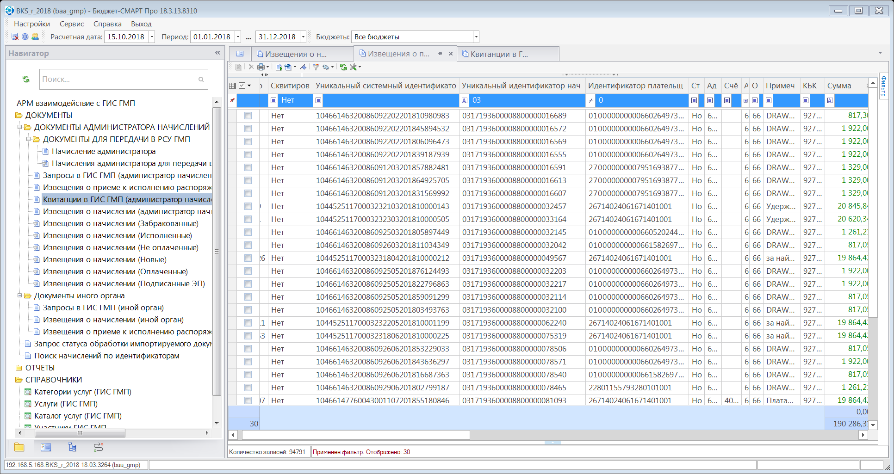

Извещения о начислении с данными УИН должны иметь статус квитирования «Сквитировано». В режиме «Извещения о начислении (АН)», если ранее не делали запроса на выгрузку квитанций по начислениям в статусе «Сквитировано», отметить все начисления с этим статусом, или конкретно отмечать начисления с УИН-ами, указанными в платежах (поиск начислений описан в п.1.5.4 «Описание интерфейса РСУ ГМП»). Если количество платежей, выгруженных с УИН, велико, то их можно выделить и нажав кнопку 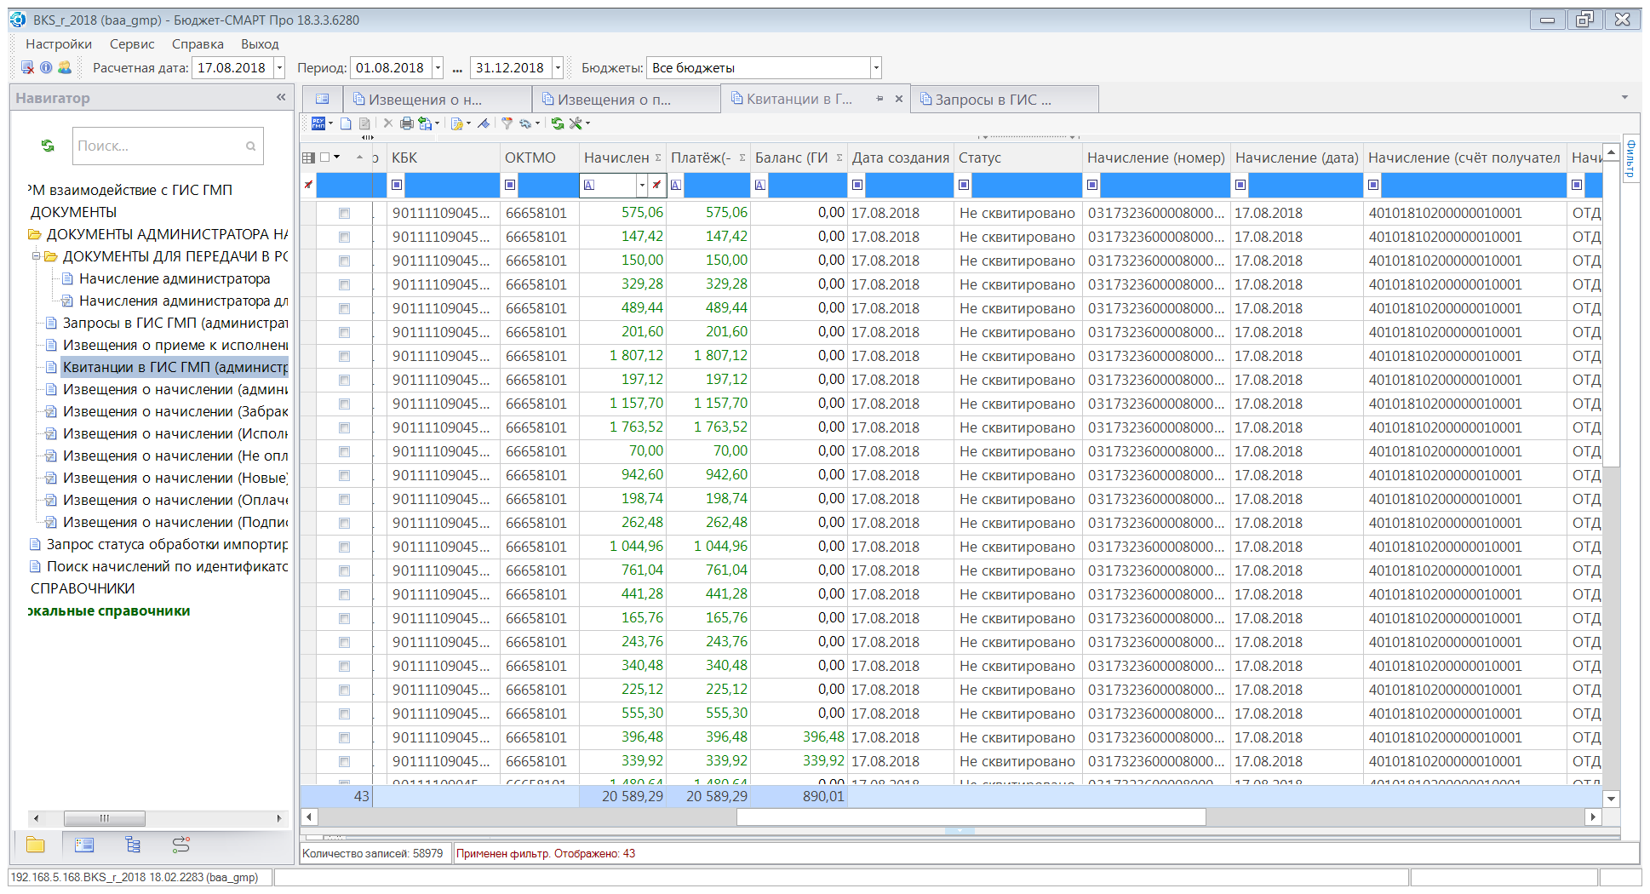, выбрать «Печать списка», документ в формате Excel, с помощью которого можно выбрать нужные начисления.
После выделения нужных начислений

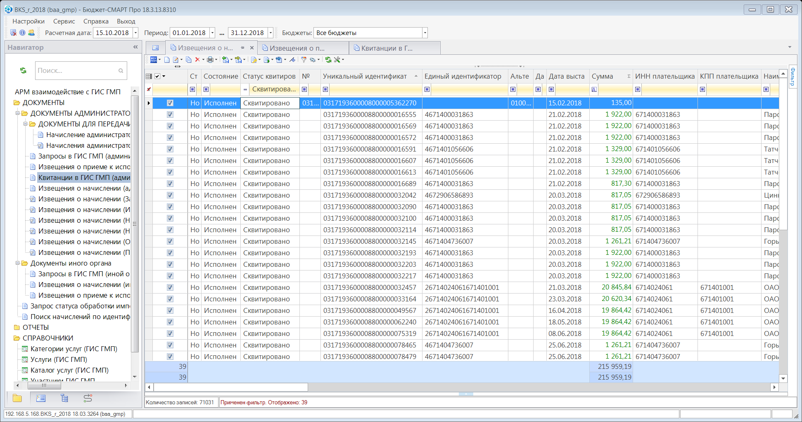
сделать запрос в ГИС ГМП на выгрузку квитанций.
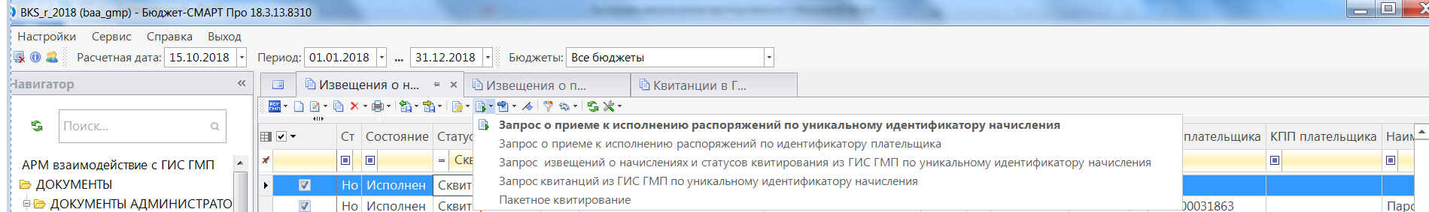
Сформированный запрос перейдет в режим «Запросы в ГИС ГМП». Перейти в режим «Запросы в ГИС ГМП» и передать данный запрос в ГИС ГМП (кнопка «Передача»)
В режим «Квитанции в ГИС ГМП» автоматически сформированные в ГИС ГМП квитанции будут выгружены в состоянии «Импортирован»:

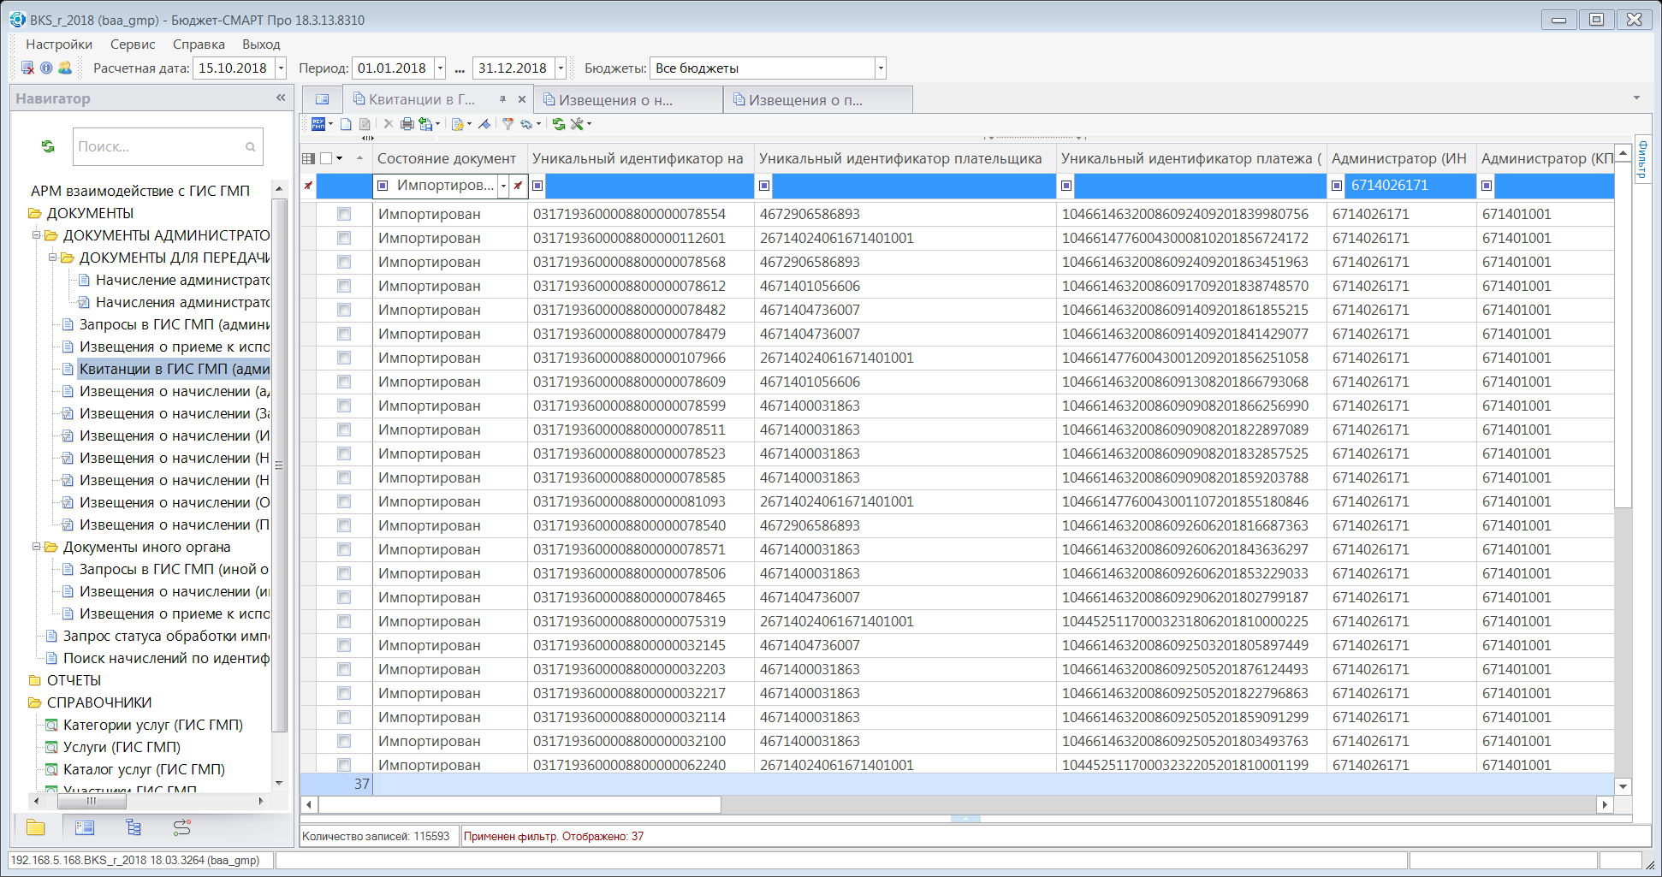

Вариант 2. Платежи выгружены с одинаковыми УИН.

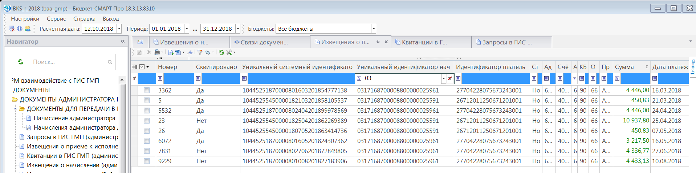

Например, 3 платежа с одинаковым УИН 0317168700008800000025591 и 5 платежей с одинаковым УИН 0317168700008800000025961. Это может быть в следующих случаях:
1. Частичное погашение аренды/штрафа, т.е предначисленное начисление выгружено в ГИС ГМП на полную сумму, а плательщик погашает её частями, данное начисление будет автоматически квитироваться с платежами до погашения полной суммы;
2. Плательщик или банк ошибочно указывают один и тот же УИН в нескольких платежах. В этом случае исправление ошибки:

Вариант 1: Режим «Извещения о приеме к исполнению распоряжений (администратор начислений)».
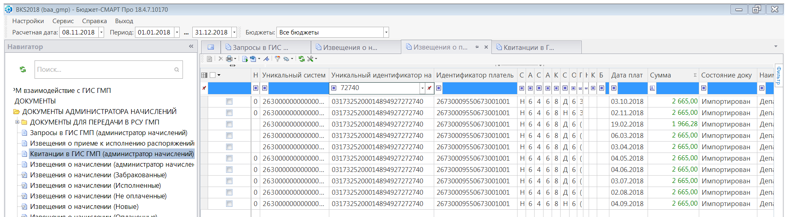
В данном примере плательщик оплачивает ежемесячную сумму по аренде платежами с одинаковым УИН, платежи и начисление квитируются автоматически ГИС ГМП.
Режим «Извещения о начислениях (администратор начислений»:
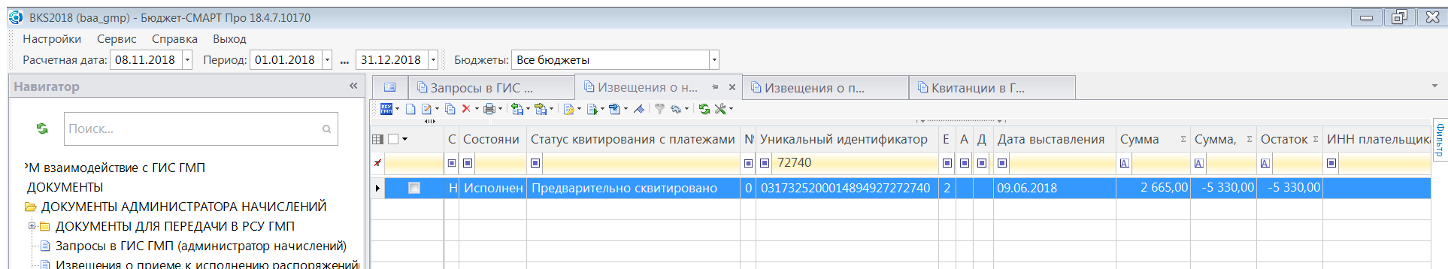
Результат квитирования отрицательный, так как сумма начисления равна сумме аренды за месяц, а в ГИС ГМП к этому начислению привязываются автоматически платежи за другие периоды.

Режим «Квитанции в ГИС ГМП».
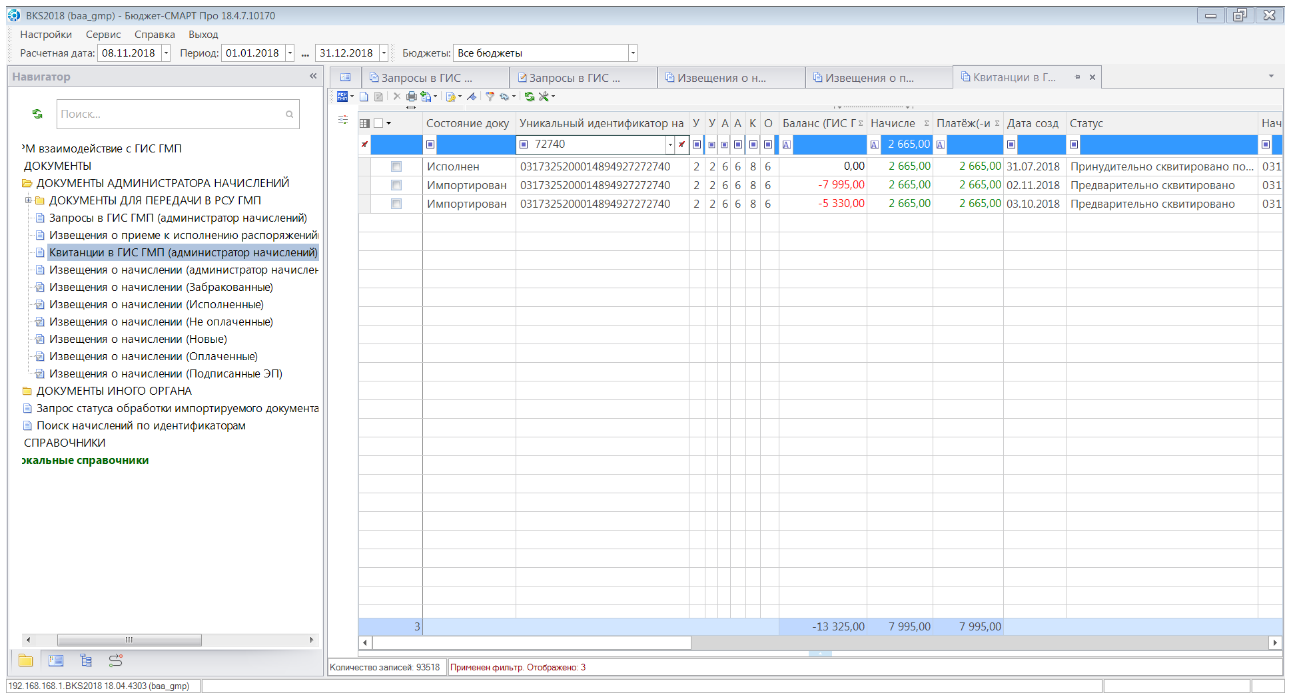
В данном случае необходимо аннулировать результаты квитирования в ГИС ГМП.
В режиме «Квитанции в ГИС ГМП» удаляем квитанцию с балансом равным «0» в состоянии "исполнен», т.е. первичную квитанцию.
Затем переходим в режим «Извещения о начислениях (администратор начисления», снимаем ЭП с данного начисления, затем меняем статус начисления с «новое» на «аннулировано» через кнопку - «Изменить статус/состояние» - «Пакетное аннулирование», указываем основание аннулирования, сохраняем, подписываем и выгружаем в ГИС ГМП.
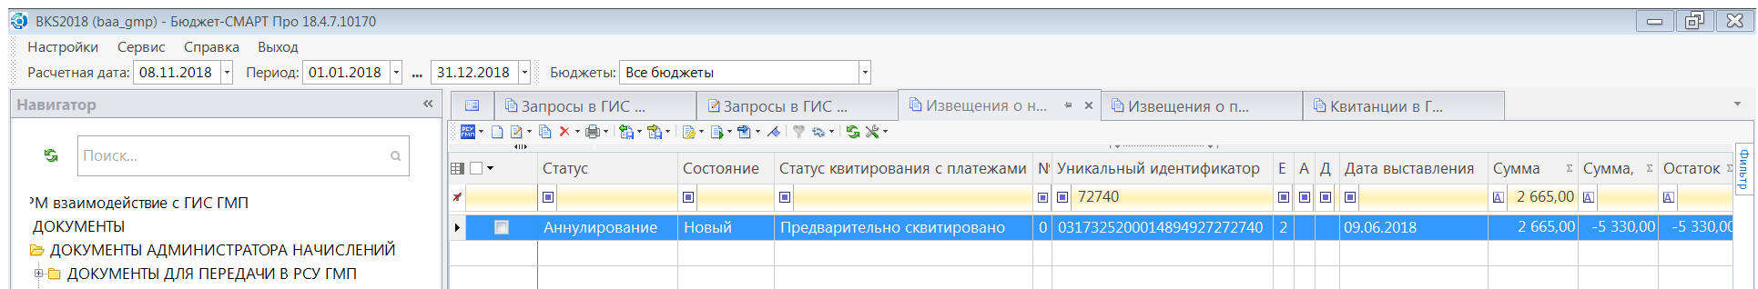
После изменения состояния начисления на «Исполнен»,
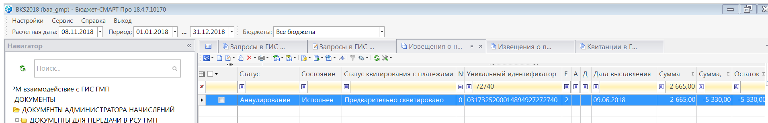
проводим деаннулирование начисления: снимаем ЭП, нажимаем кнопку - «Изменить статус/состояние» - «Пакетное деаннулирование», указываем основание деаннулирования
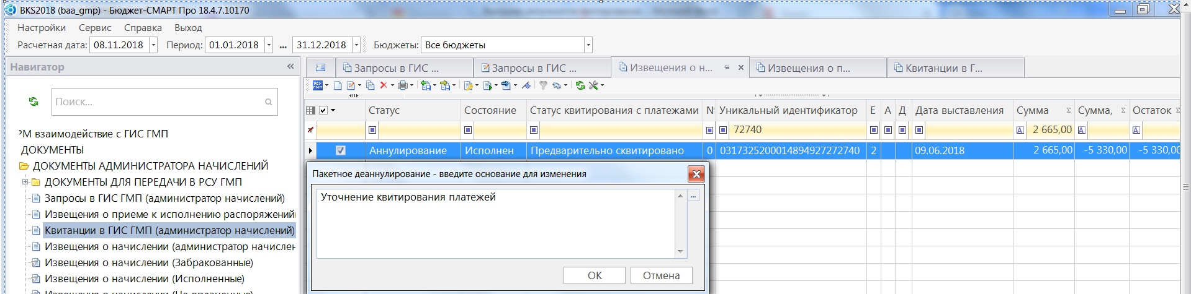
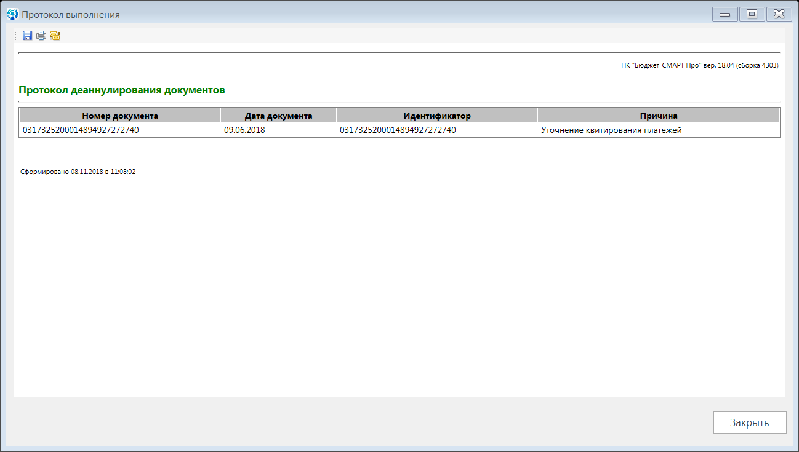

Сохраняем, подписываем
и выгружаем в ГИС ГМП.

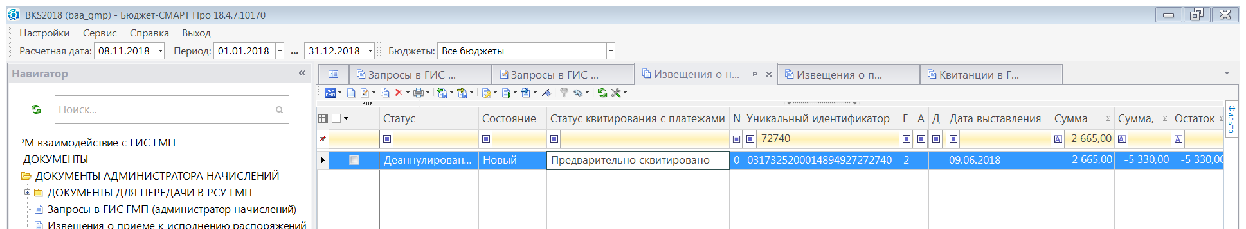
После перехода начисления в состояние «Исполнен» проводим правильное квитирование платежа и начисления.
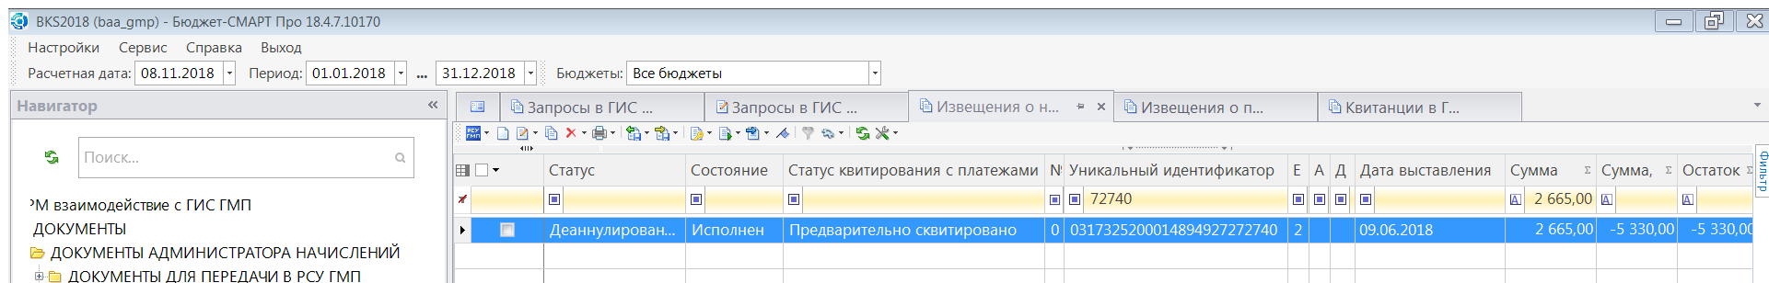
Затем из режима «Извещения о начислении (администратор начислений)» (обновив все режимы) создать по алгоритму «предначисленный платеж» начисления по платежам, в которых повторно указан УИН, далее по алгоритму работы с начислениями. После перехода начислений в состояние «Исполнен» создать квитанции отдельно по каждому начислению или, выделив нужные начисления, провести пакетное квитирование согласно п.2.1. инструкции «Создание квитанций. Пакетное квитирование».
После перехода квитанций в состояние «исполнен» переходим в режим «Извещения о начислении (администратор начислений)», по первоначальному начислению формируем запрос на выгрузку квитанции из ГИС ГМП см. запрос. В режим «Квитанции в ГИС ГМП» выгружается квитанция, а в режиме «Извещения о начислении (администратор начислений)» в графе «Статусы квитирования с платежами (ГИС ГМП)» статус «предварительно сквитировано» изменяется на «сквитировано».

Вариант 2:
В режиме «Извещения о начислениях (администратор начислений)» находим по УИН начисления
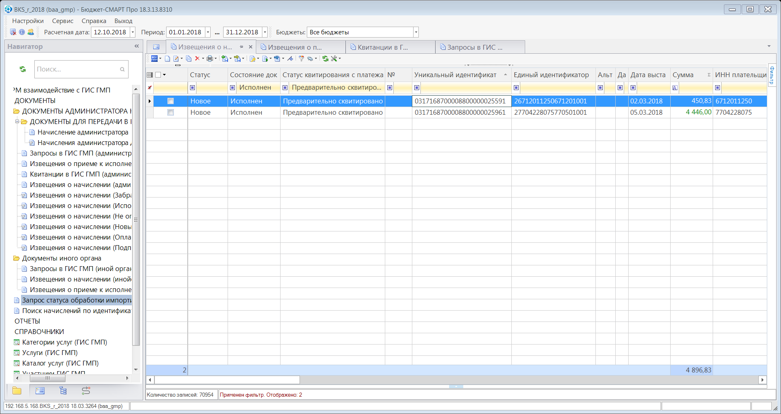
В данном примере видим, что статус квитирования начисления с выгруженными УИН «Предварительно сквитировано», в обоих начислениях суммы не соответствуют платежам, т.е. квитирование проводилось автоматически в ГИС ГМП по УИН, а суммы платежа и начисления не соответствуют друг другу (см. п.1.1. настоящей Инструкции).
В режиме «Квитанции в ГИС ГМП» (в случае если начисление в состоянии «Исполнен») удаляем квитанцию, связанную с данным начислением (подпись при этом снимать не нужно), затем переходим в режим «Извещения о начислениях (администратор начислений)», снимаем подпись с начисления нажатием кнопки «Изменить состояние/статус» , выбираем «Пакетное уточнение», указываем причину/основание уточнения, затем нажимаем «Редактировать» , открывается начисление и корректируем сумму, сохраняем подписываем и выгружаем в ГИС ГМП.
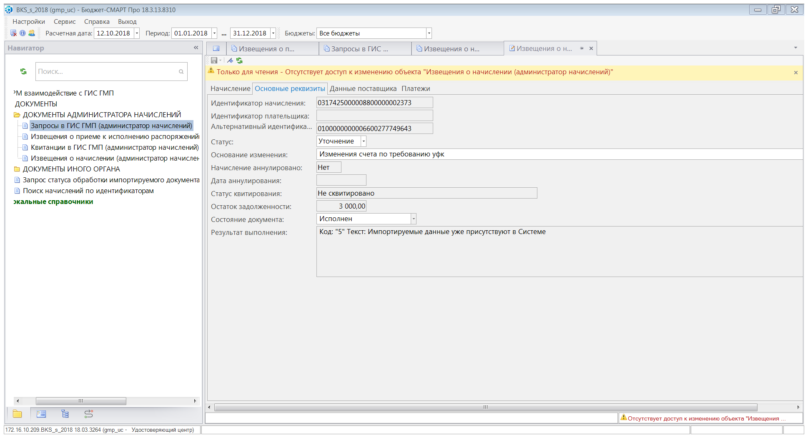
«Основание изменения» заполняется вручную, данная информация размещается в разделе извещения о начислении «Основные реквизиты». Если данный реквизит не будет заполнен, то начисление будет забраковано ГИС ГМП.
После перехода начисления в состояние «Исполнен», формируем квитанцию, в которой заполняем раздел «Платежные документы», т.е привязываем платеж, затем переходим в режим «Квитанции в ГИС ГМП», находим квитанцию, подписываем и выгружаем в ГИС ГМП (раздел 1.1.1. «Инструкции по созданию квитанций и пакетному квитированию начислений с платежами»).
К сведению: Если извещение о начислении находится в состоянии «Забраковано»/ «Отправлено»/ «Новый», т.е. не принято ГИС ГМП, то удалять квитанцию не нужно, нужно перейти в режим «Извещения о начислении (АН)» и откорректировать начисление, после передачи начисления в ГИС ГМП (состояние «исполнен») квитанция будет откорректирована автоматически.

Вариант 3. Платежи выгружены с УИН, но без идентификатора плательщика, извещения о начислении с данными УИНами не найдены

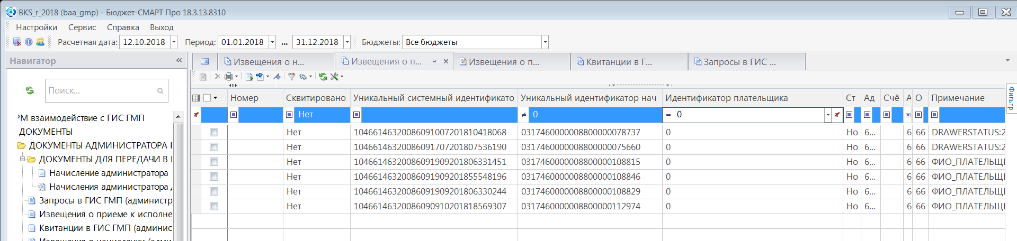
Создаем начисления и квитанции из платежа в случае, если известен идентификатор плательщика, из режима платежей через кнопку «Формирование начислений». После создания документов переходим в режим «Извещения о начислении (администратор начислений)», находим созданное начисление, открываем его на редактирование и заполняем в разделе «Начисление» реквизиты «Плательщик», сохраняем, подписываем и выгружаем в ГИС ГМП. После перехода начисления в состояние «Исполнен», переходим в раздел «Квитанции в ГИС ГМП», находим нужную квитанцию (идентификатор плательщика в квитанции введен после редактирования начисления), подписываем и выгружаем.
Если идентификатор плательщика неизвестен, то выгрузить извещение о начислении в ГИС ГМП не представляется возможным.

Вариант 4. Несколько платежей выгружены с одинаковым УИН

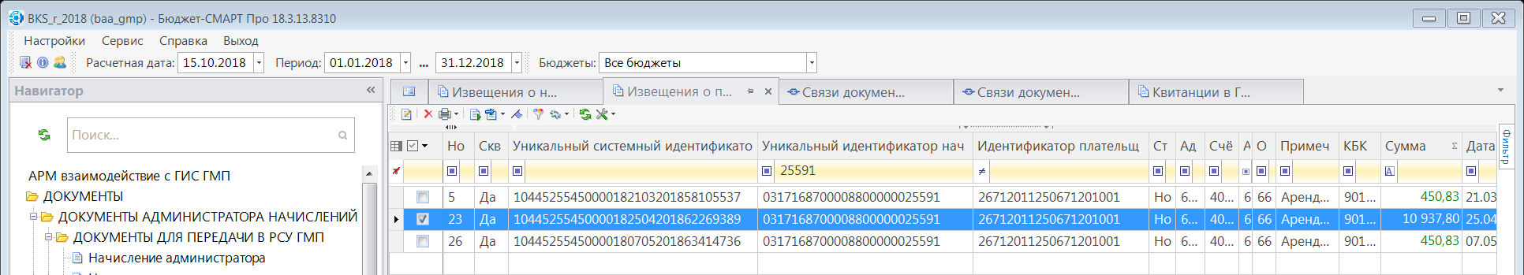

Через кнопку «Сервис», проверить «связи» платежа

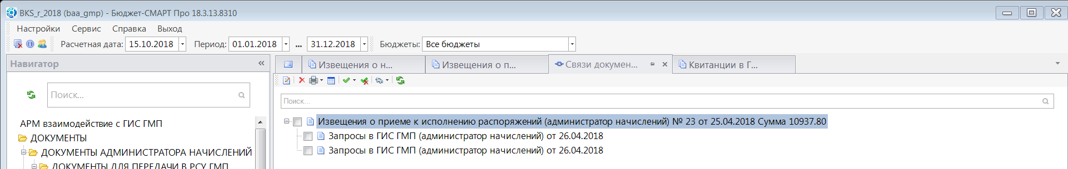
перейти в режим «Извещения о начислении (АН)» по УИН найти начисление:

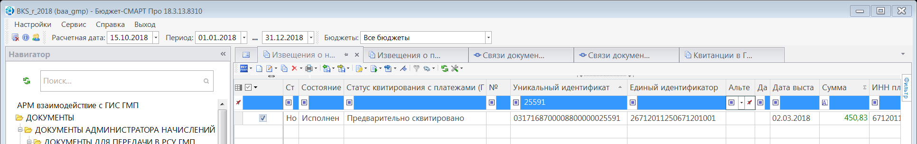

Статус квитирования «Предварительно сквитировано» из-за того, что сумма платежа «10937,80» не соответствует сумме начисления «450,83».
Проверяем связи начисления, видим что квитанция и платеж не привязаны к начислению.

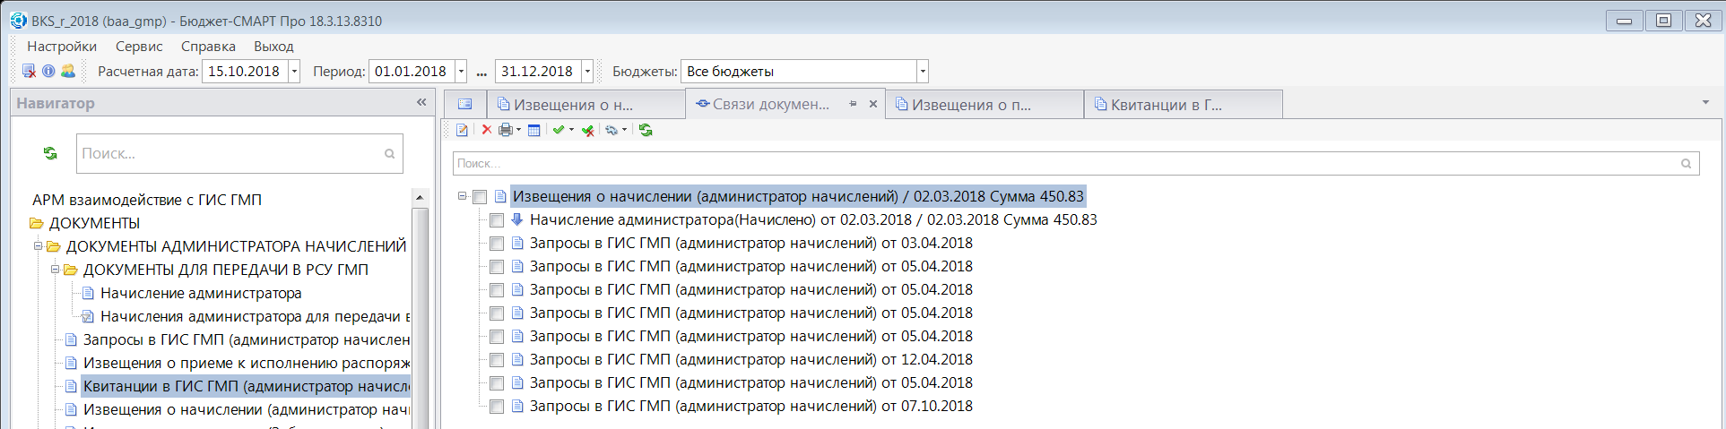

В этом случае можно сделать запрос на выгрузку квитанции из ГИС ГМП по УИН, который переходит в режим «Запросы в ГИС ГМП», из этого режима выгружаем запрос в ГИС ГМП:
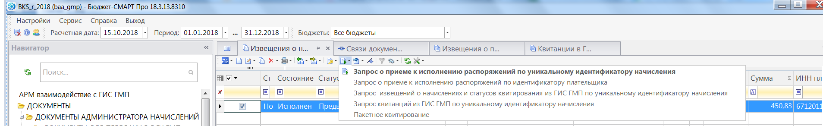

Квитанция будет выгружена в режим «Квитанции в ГИС ГМП» в состоянии «Импортирован» (т.е. автоматически созданная квитанция в ГИС ГМП будет выгружена в РСУ ГМП»), статус квитирования «Предварительно сквитировано». Если теперь проверить связи начисления и платежа в соответствующих режимах (после их обновления), то и к начислению, и к платежу будут привязаны квитанция-платеж-начисление соответственно.

Начисление:
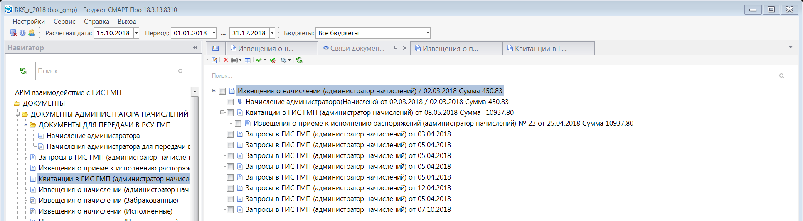
Платеж:
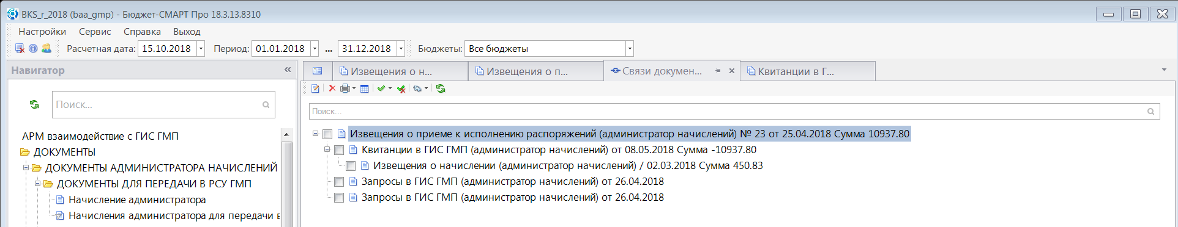
Для приведения в соответствие сумм платежа и начисления необходимо отредактировать сумму начисления аналогично варианту 5.

Вариант 5. Платеж выгружен с УИН, идентификатором плательщика, извещение о начислении с данным УИН «сквитировано с отсутствующим платежом»

Режим «Извещения о приеме к исполнению распоряжений»
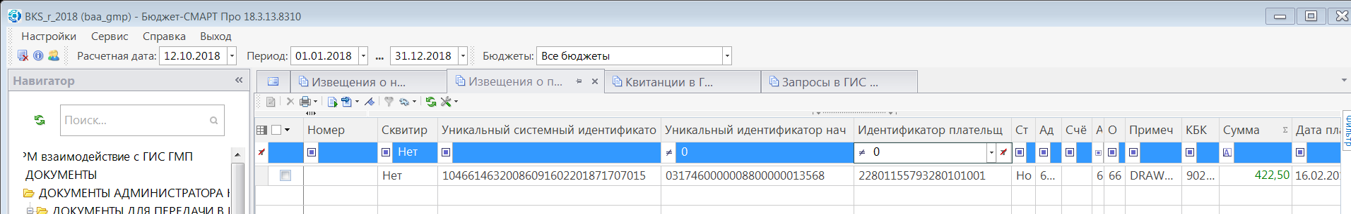
Режим «Извещения о начислении (АН)»
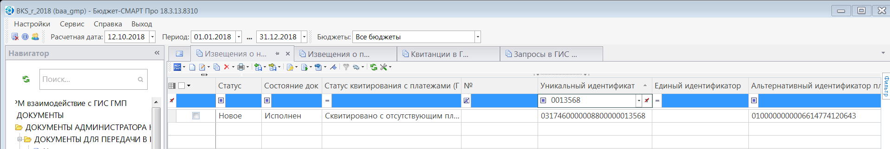

Переходим в режим «Квитанции в ГИС ГМП», находим квитанцию, снимаем ЭП через кнопку «Изменить состояние/статус» , выбираем «Установить состояние – Новый», открываем квитанцию на редактирование (п.1.4.1. «Инструкции по созданию квитанций и пакетному квитированию начислений с платежами»).
После перехода квитанции в состояние «Исполнен» из режима «Запросы в ГИС ГМП» делаем запрос о результатах квитирования за нужный период.

4. Остатки задолженности по начислению.

4.1. Режим «Извещения о начислении (администратор начислений)»
В случае, если в режиме «Извещения о начислении (АН)» в графе «Сумма, оставшаяся к оплате»/«Остаток задолженности по начислению» сумма не равна «0», это значит, что начисление не сквитировано.
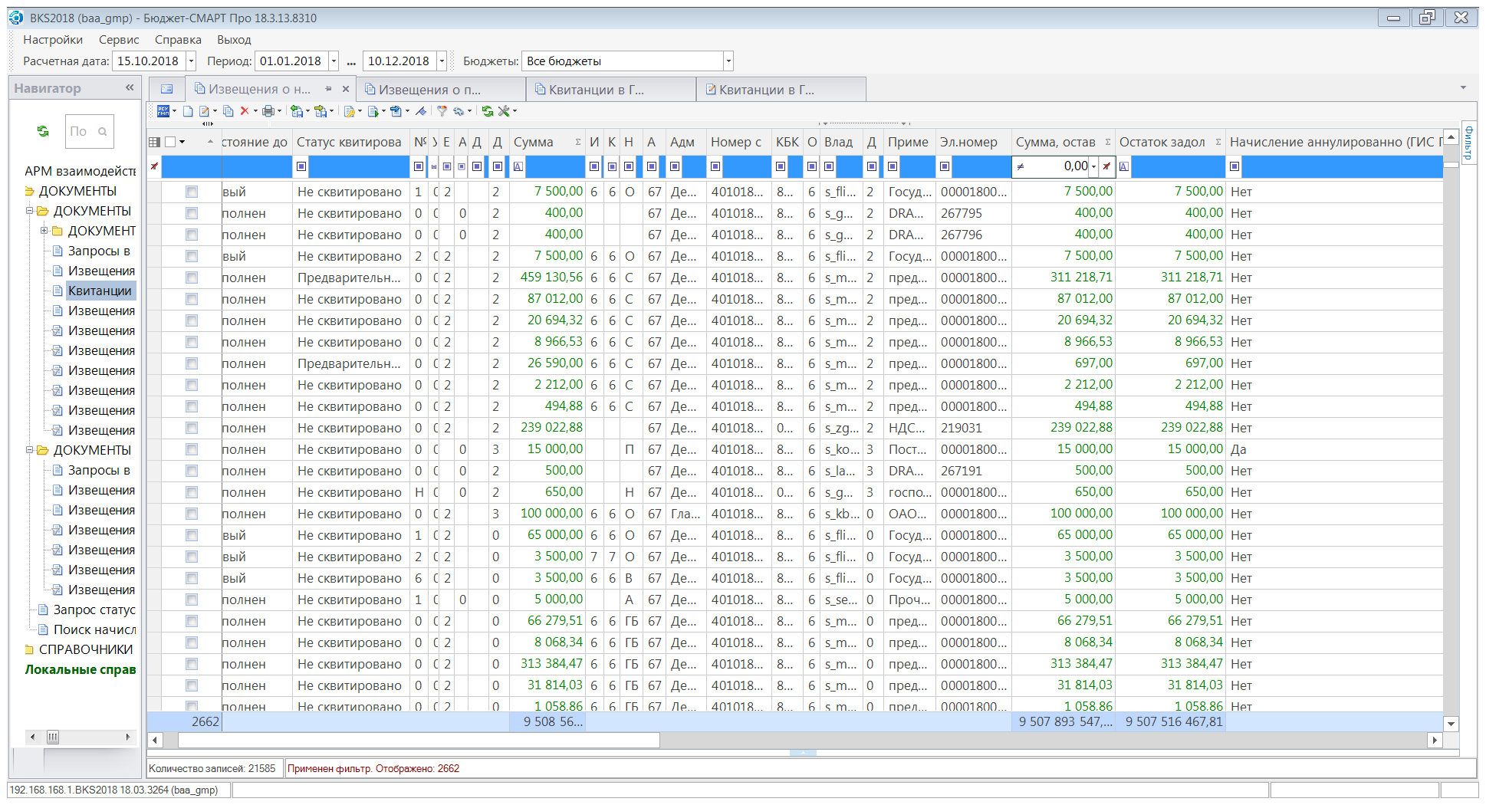

4.2. Режим «Квитанции в ГИС ГМП»

4.2.1. Баланс равен «0»
В этом случае квитанция сквитирована.

4.2.2 Баланс не равен «0»
В режиме «Квитанции в ГИС ГМП» в случае, если в графе «Баланс» суммы не равны «0»
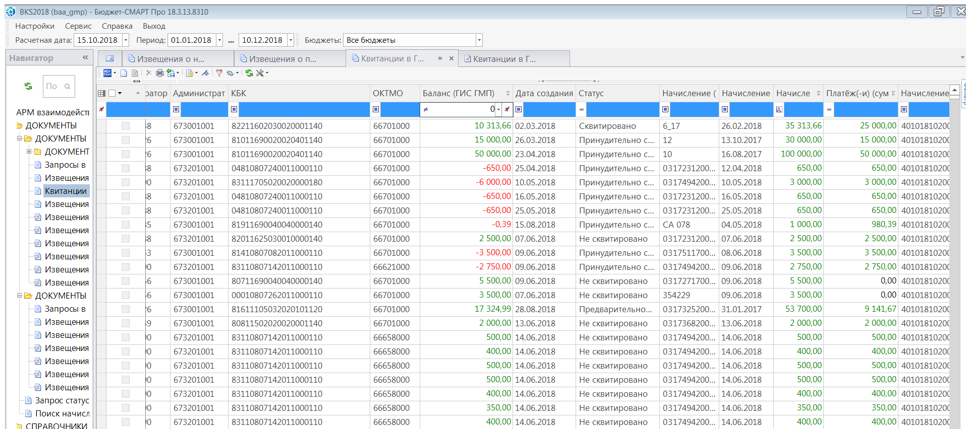

а) в графе «Баланс» сумма больше «0» бывает в случае
а1). Сумма начисления больше суммы платежа, привязанного к этому начислению
а2). Частичное погашение задолженности по услуге – при поступлении последующих платежей проводить квитирование согласно п.2.3.2. «Инструкции по созданию квитанций и пакетному квитированию начисления с платежами»;
а3). Ошибочно привязан платеж – в квитанции привязать правильный платеж. Для этого снять подпись с квитанции в режиме «Квитанции в ГИС ГМП» через кнопку «Изменить состояние/статус» 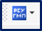, выбрав «Установить состояние – Новый», открыть квитанцию на редактирование, открыть раздел «Платежный документ, удалить УИП через кнопку «Удалить строку» 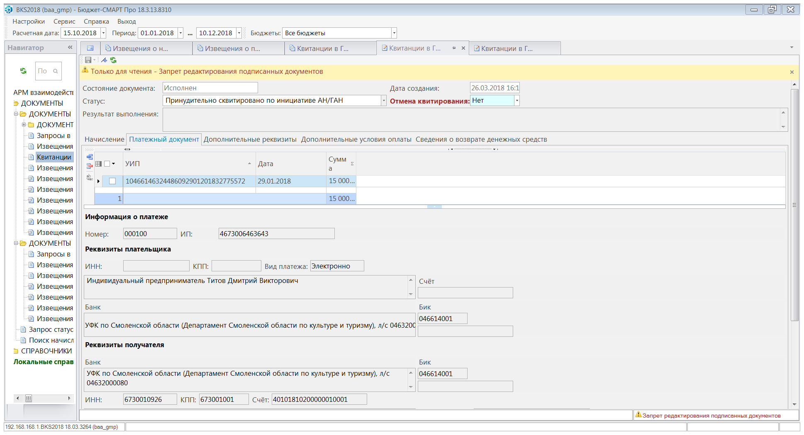ошибочно привязанного платежа и найти нужный согласно алгоритму поиска, сохранить квитанцию, подписать и передать в ГИС ГМП;

а4). Оплата услуги проведена через Портал Госуслуг с учетом коэффициента 0,7. В этом случае необходимо откорректировать сумму начисления согласно описанию «Исправления ошибки» варианта 2;
а5). Оплата услуги (штрафа) проведена в сроки, предусмотренные законодательством, позволяющие снизить размер оплаты. В этом случае необходимо откорректировать сумму начисления согласно описанию «Исправления ошибки» варианта 2;
а6). К начислению не привязан платеж (сумма платежа равна «0»):
- результат квитирования «сквитировано с отсутствующим платежом»;
- «Принудительно сквитировано по инициативе АН/ГАН». Этот случай рассмотрен в п.1.4. «Инструкции по созданию квитанций и пакетному квитированию начислений с платежами».

в) в графе «Баланс» сумма меньше «0» (выделена «красным цветом»)
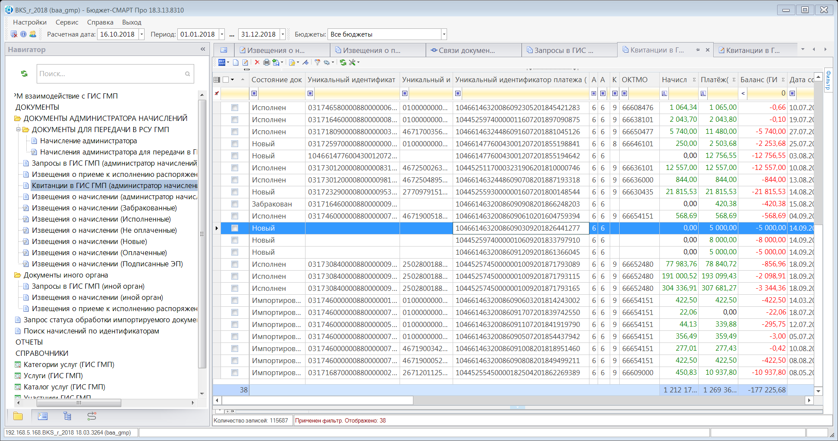
в1). Сумма начисления меньше суммы платежа.
- если плательщик ошибочно оплатил большую сумму, то внести коррективы в данной ситуации не можем, так как возврат излишне уплаченной суммы в ГИС ГМП не предусмотрен;
- если ошибочно указана сумма в начислении, то откорректировать её можно аналогично описанию «Исправление ошибки» в варианту 2 данной Инструкции;
- если плательщик оплатил одной суммой по нескольким извещениям о начислении (например, аренда согласно договору оплачивается помесячно, извещения о начислении в РСУ ГМП созданы на каждый месяц, а арендатор оплатил за квартал/полгода/год). В ГИС ГМП не предусмотрена функция пакетного квитирования платежа с несколькими начислениями, в этом случае в извещение о начислении, к которому привязана квитанция необходимо откорректировать сумму до значения суммы платежа аналогично описанию «Исправление ошибки» в варианту 2 данной Инструкции, остальные извещения о начислении, если они имеют состояние «исполнен», необходимо аннулировать, описание процесса аннулирования документов на стр.14 презентации «Часто задаваемые вопросы»;
- если ошибочно к начислению привязан не соответствующий услуге платеж, в этом случае необходимо отредактировать в квитанции УИП (описание в п.а3 данной Инструкции.
в2). В графе «Начисление (сумма)» «0,00», в графе «Уникальный идентификатор начисления (УИН)» нет УИН:
- повторное создание квитанции. Проверить наличие в режиме «Квитанции в ГИС ГМП» квитанций, привязанных к данному платежу по УИП:
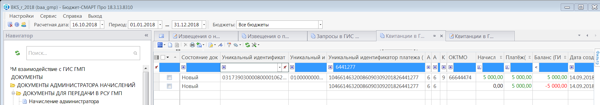
Удалить вторично созданную квитанцию.

- в режиме «Извещение о приеме к исполнению распоряжений (АН)» нажали кнопку «Перейти к квитанции» - была создана только квитанция, а извещение о начислении – нет.

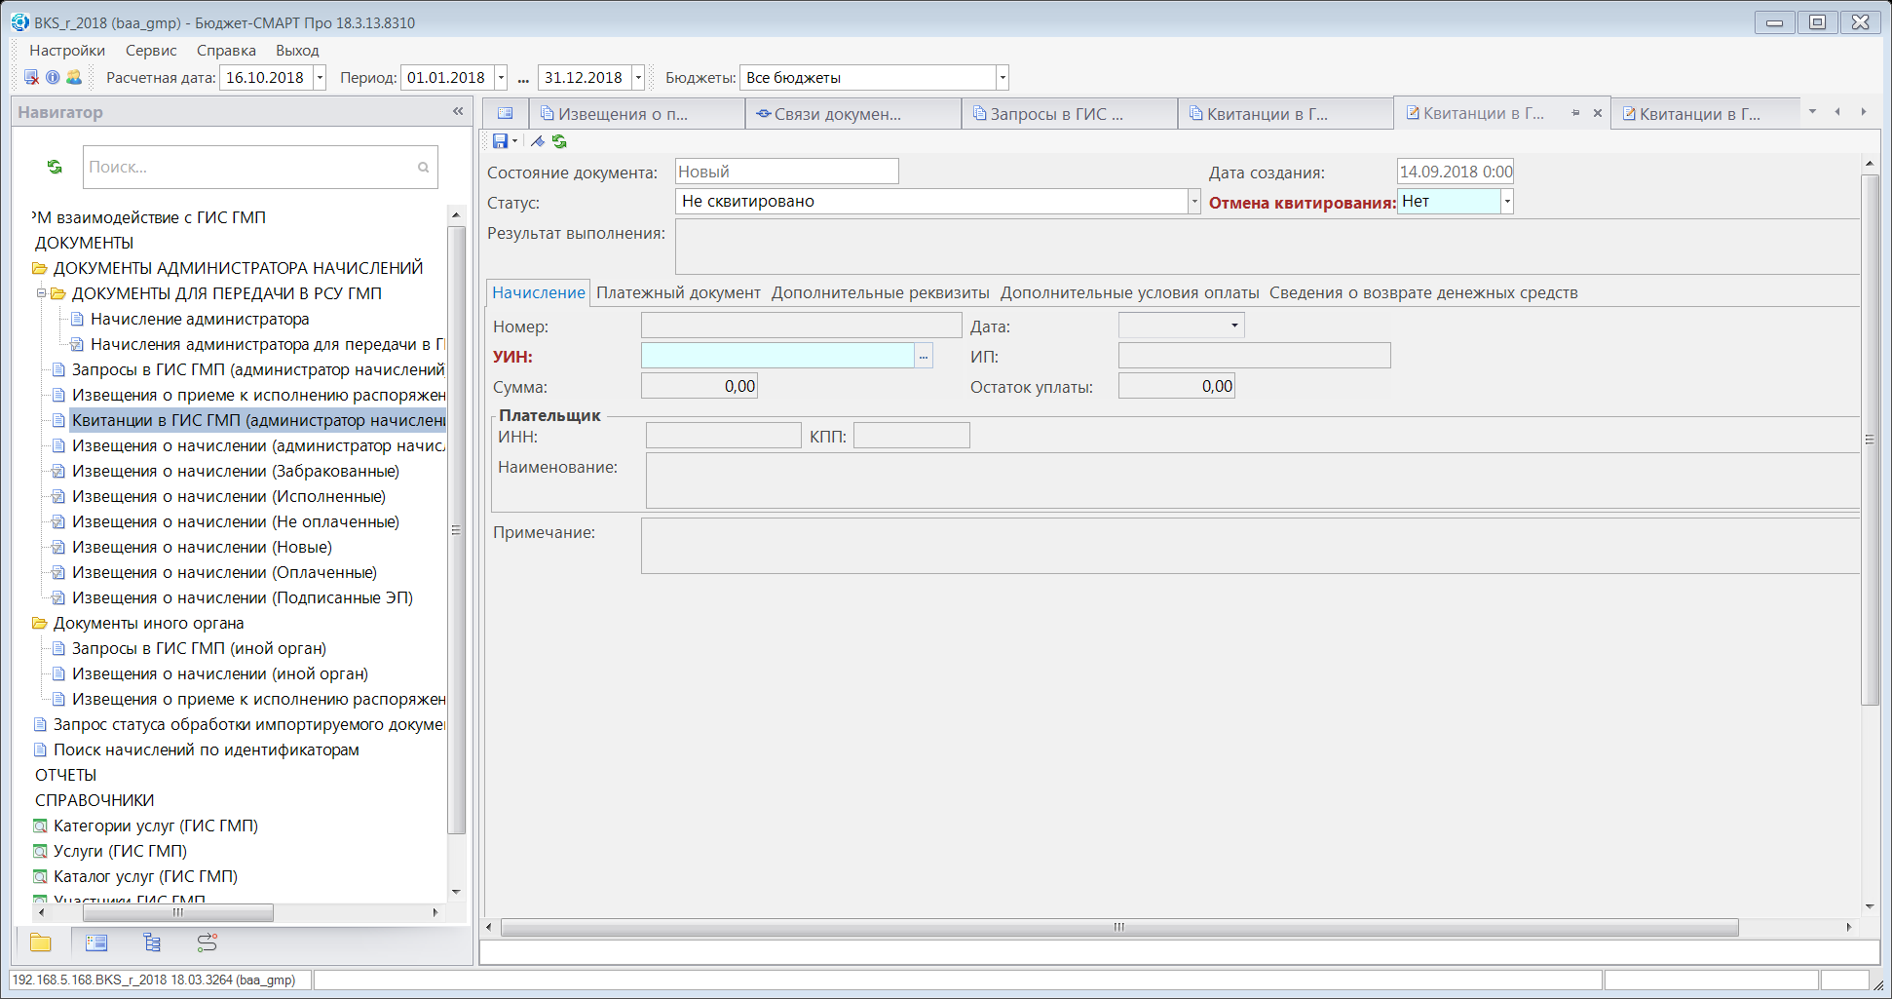

В этом случае, если квитанция подписана – снимаем ЭП через кнопку «Изменить состояние/статус» , выбрав «Установить состояние – Новый», затем открываем квитанцию на редактирование и в разделе «Начисление» вводим начисление согласно п.2.3.1 «Инструкции по созданию квитанций и пакетному квитированию начислений с платежами».
-создавали квитанцию из режима «Квитанции в ГИС ГМП» и неправильно ввели УИН

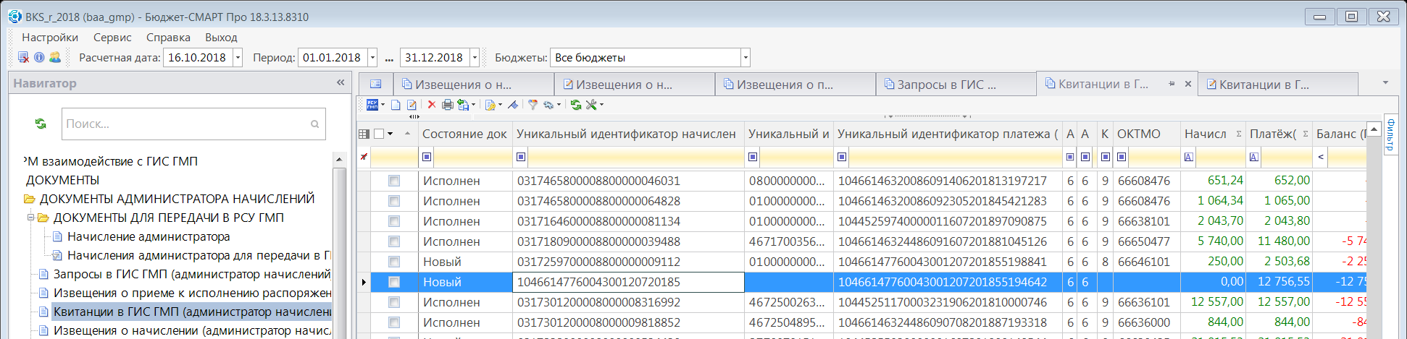

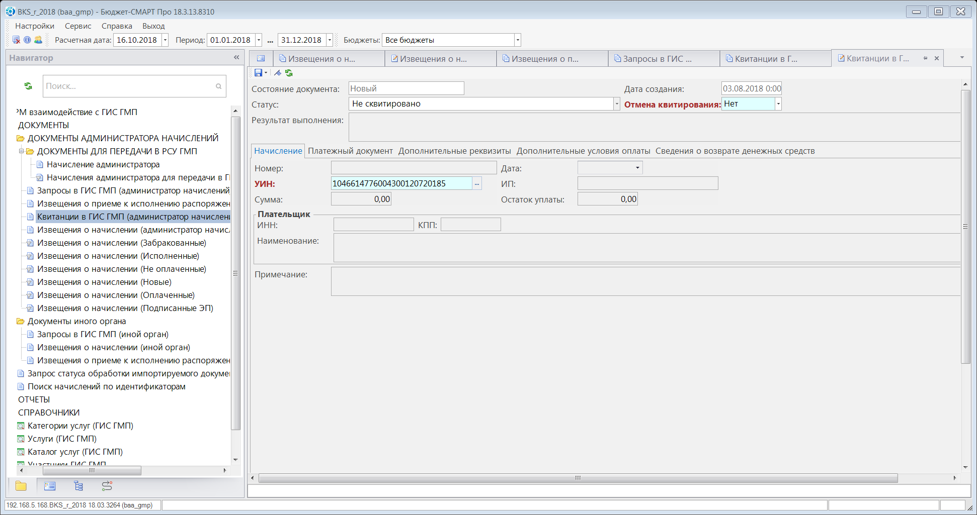

В этом случае, если квитанция подписана – снимаем ЭП (см.выше), затем открываем квитанцию на редактирование и в разделе «Начисление» вводим УИН нужного начисления согласно п.2.3.1 «Инструкции по созданию квитанций и пакетному квитированию начислений с платежами».
в3). Баланс равен сумме начисления и платежа
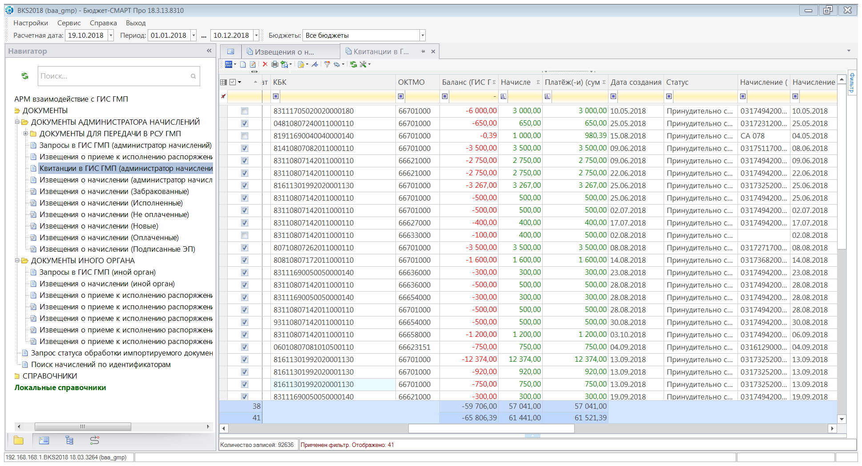
- сбой при выгрузке квитанции в ГИС ГМП. Повторно выгрузить квитанции в ГИС ГМП, которые находятся в состоянии «исполнен» со статусом квитирования «Принудительно сквитировано по инициативе…».
в4). Баланс в режиме «Квитанции в ГИС ГМП равен «0», а в режиме «Извещения о начислении (администратор начислений)» в графах «Сумма, оставшаяся к уплате» и «Остаток задолженности» стоит отрицательное число, статус квитирования начисления «Принудительно сквитировано по инициативе АН/ГАН»:
В режиме «извещения о начислении (администратор начисления)»:
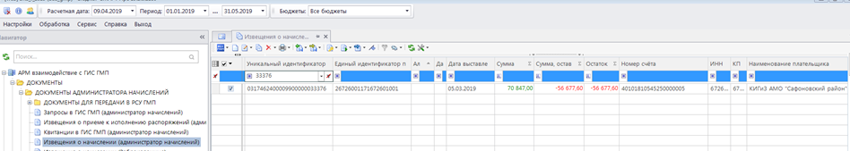
При открытии сервиса «Связи» в режиме «Извещения о начислении (администратор начислений)» видим, что к извещению о начислении привязан платёж, сумма платежа равна сумме начисления, баланс квитанции в ГИС ГМП равен 0:
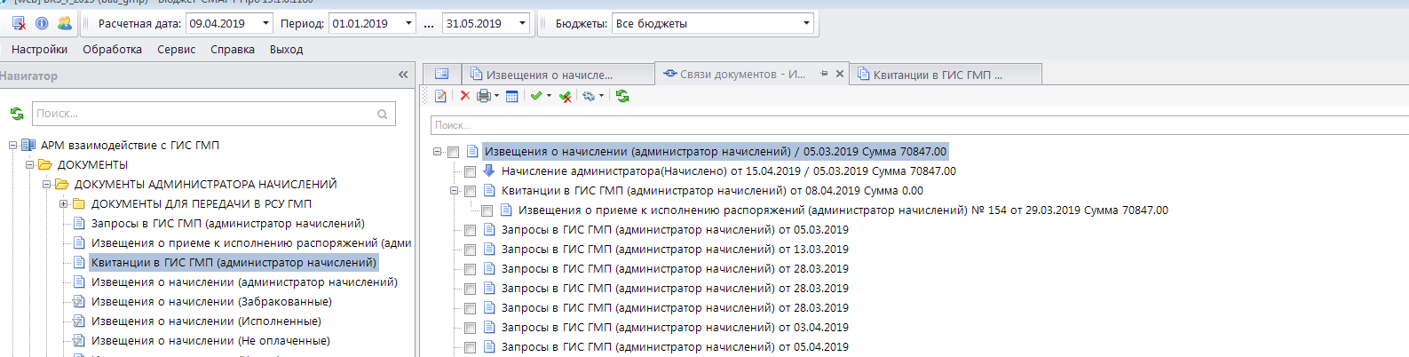
В режиме «Квитанции в ГИС ГМП» сумма начисления и платежа равны, баланс равен 0:
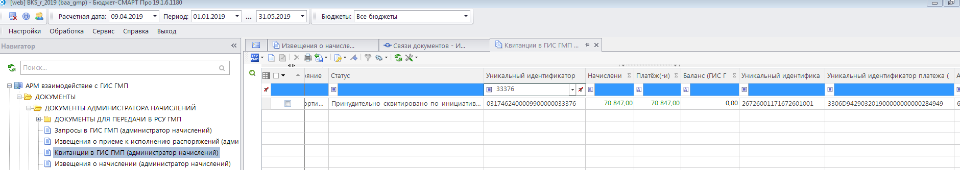
Сервис «Связи» в режиме «Квитанции в ГИС ГМП»:
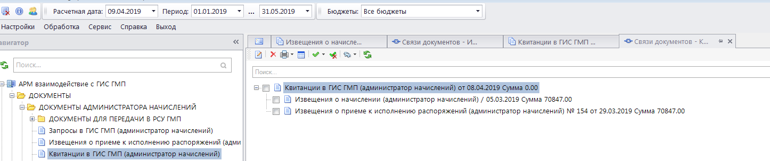
В режиме «Извещения о приеме к исполнению распоряжений»:
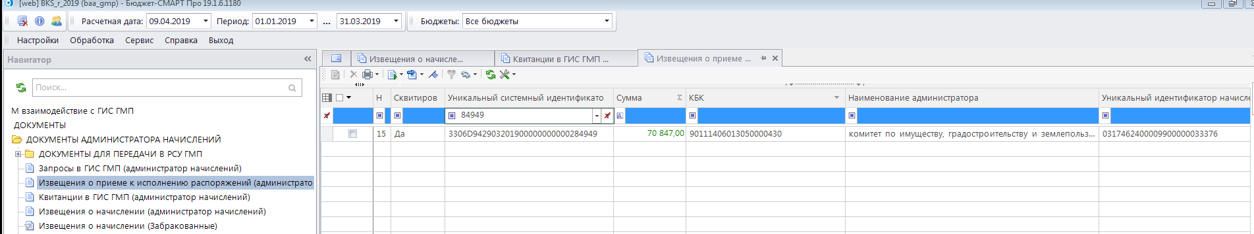
Сервис «Связи» в режиме «Извещения о приеме к исполнению распоряжений»:
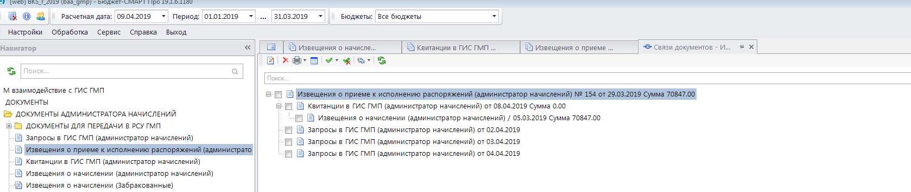
Решение проблемы:
В режиме «Извещения о начислении (администратор начислений)» сделать запрос в ГИС ГМП «Запрос извещений о начислениях и статусов квитирования из ГИС ГМП по уникальному идентификатору начисления»:
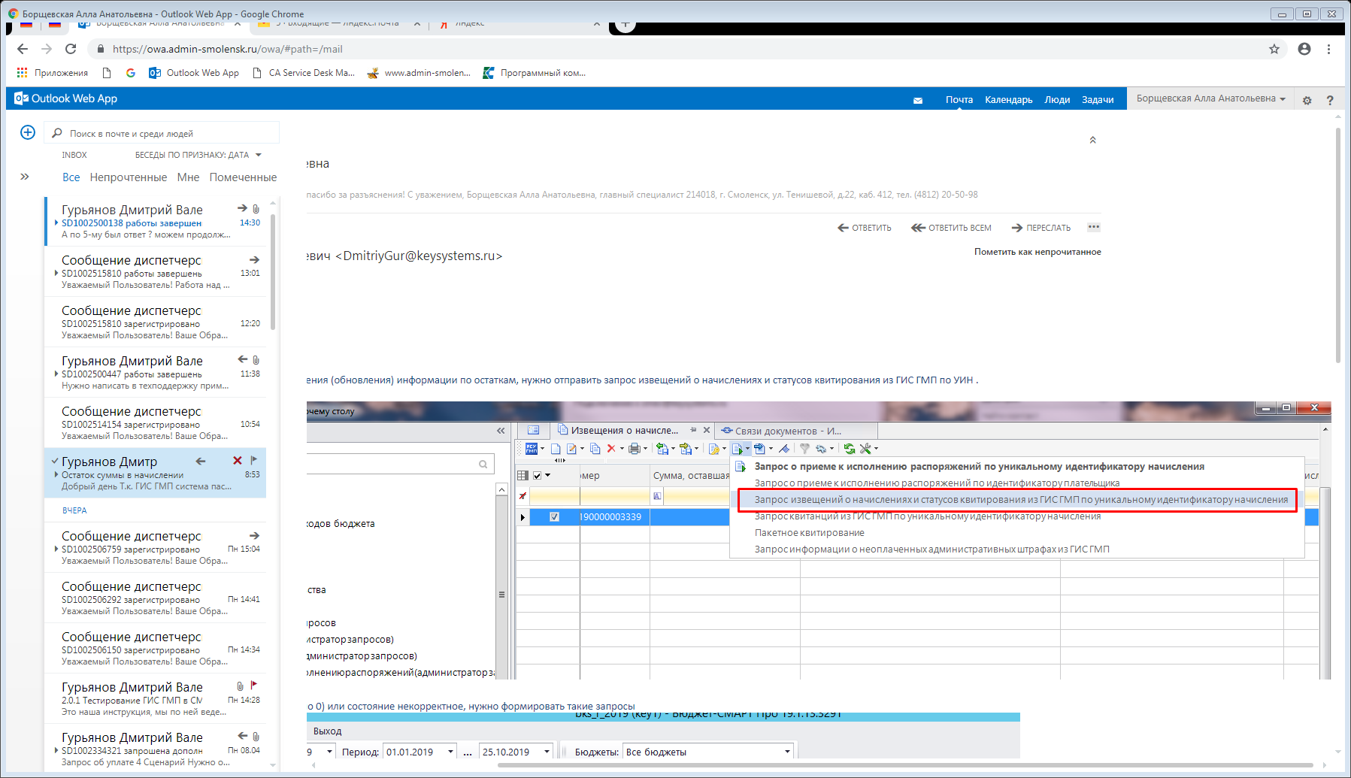
Запрос будет сформирован и из режима «Запросы в ГИС ГМП» передать данный запрос в ГИС ГМП. После ответа ГИС ГМП (состояние запроса «Исполнен»), обновить режим «Извещения о начислениях (администратор начислений)», в графах «Сумма, оставшаяся к уплате» и «Остаток задолженности» будет стоять «0»:
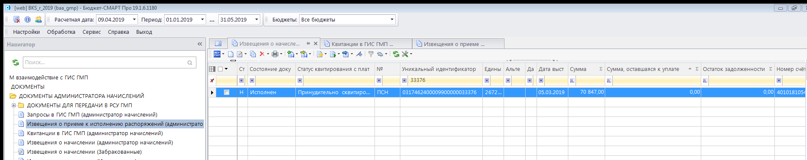
Теперь, открыв сервис «Связи» в режиме «Извещения о начислениях (администратор начислений)», увидим запрос, сделанный по корректировке остатка задолженности:
